XXVI Domenica del Tempo Ordinario - Anno B

**SANTA MESSA**

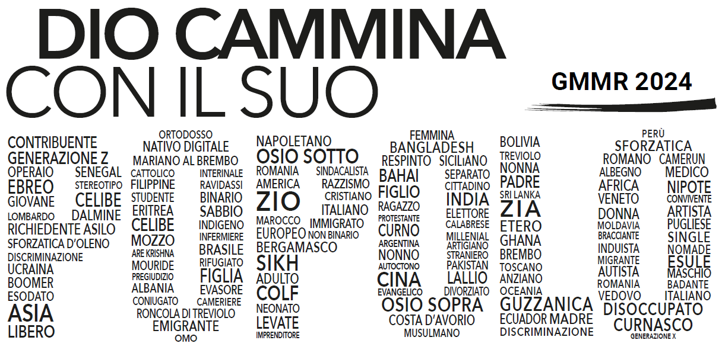

**110^Giornata Mondiale del Migrante e del Rifugiato**

*Domenica 29 settembre 2024*

***Introduzione***

Celebriamo la 110a Giornata Mondiale del Migrante e del Rifugiato. Nata agli inizi del ‘900, da una grande intuizione avuta dalla Congregazione per i Vescovi che era preoccupata per tutti quegli italiani emigrati in altri Paesi in cerca di lavoro, negli anni è diventata sempre più grande: mondiale e aperta a tutti i migranti, italiani e non (dal 1952), dedicata anche ai rifugiati (dal 2004), con un tema specifico, seguito da un messaggio ad hoc a firma del Santo Padre (dal 1968). Quest’anno Papa Francesco, con il messaggio “**Dio cammina con il Suo popolo**”, chiede «*alla Chiesa di riscoprire la propria natura itinerante, di popolo di Dio in cammino nella storia, peregrinante, diremmo “migrante” verso il Regno dei cieli*».

***Atto penitenziale***

Per tutte le volte che non siamo stati capaci di esprimere preoccupazione e azioni di misericordia nei confronti delle categorie di migranti maggiormente vulnerabili:

KYRIE ELEISON

Per tutte le volte che non abbiamo sufficientemente invocato il Signore affinché sia al fianco dei migranti nell’affrontare le dure sfide imposte dalla decisione di partire, dal viaggio, dall’approdo, dall’inserimento e dall’integrazione:

CHRISTE ELEISON

Per tutte le volte che non abbiamo operato per aumentare la consapevolezza delle opportunità offerte dalla migrazione:

KYRIE ELEISON

***Preghiera dei fedeli***

1. Dio di misericordia, accompagna i migranti nel loro cammino, proteggili dai pericoli e dona loro forza e speranza. Concedi loro di trovare ristoro e rifugio lungo la strada, e di non perdere mai la fiducia nella tua amorevole provvidenza.

PREGHIAMO

2. Signore di compassione, accogli con amore i rifugiati e gli sfollati che cercano un luogo sicuro dove vivere. Apri i cuori dei nostri fratelli e sorelle affinché offrano loro ospitalità e sostegno. Aiutaci a costruire comunità inclusive e accoglienti, dove tutti possano sentirsi amati e valorizzati.

PREGHIAMO

3. Signore di saggezza, ispira i leader politici di tutte le nazioni affinché lavorino insieme per trovare soluzioni giuste e umane nella gestione delle migrazioni. Promuovi la cooperazione internazionale e la condivisione delle responsabilità, affinché tutti i migranti siano trattati con dignità e rispetto.

PREGHIAMO

4. Dio di amore, tocca i nostri cuori e aprili alla solidarietà verso i migranti. Aiutaci a superare la paura e i pregiudizi, e a riconoscere in ogni migrante un fratello o una sorella in Cristo. Donaci la grazia di accoglierli con amore e di costruire un mondo più giusto e fraterno per tutti.

PREGHIAMO

5. …

***Preghiera***

*Dio, Padre onnipotente,  
noi siamo la tua Chiesa pellegrina  
in cammino verso il Regno dei Cieli.  
Abitiamo ognuno nella sua patria,  
ma come fossimo stranieri.  
Ogni regione straniera è la nostra patria,  
eppure ogni patria per noi è terra straniera.  
Viviamo sulla terra,  
ma abbiamo la nostra cittadinanza in cielo.  
Non permettere che diventiamo padroni  
di quella porzione del mondo  
che ci hai donato come dimora temporanea.  
Aiutaci a non smettere mai di camminare,  
assieme ai nostri fratelli e sorelle migranti,  
verso la dimora eterna che tu ci hai preparato.  
Apri i nostri occhi e il nostro cuore  
affinché ogni incontro con chi è nel bisogno,  
diventi un incontro con Gesù, tuo Figlio e nostro Signore.  
Amen.*

(Tratta dal messaggio di Papa Francesco per la

Giornata Mondiale del Migrante e del Rifugiato 2024

“**Dio cammina con il Suo popolo**”)

|  |  |
| --- | --- |
|  |  |